PROCEDIMIENTO
El SENAMHI en su pronóstico de precipitación diario (22.11.2017, 10:00 horas) anuncia lluvias de moderada a fuerte intensidad y chubascos en los departamentos de: Cajamarca, Amazonas, Loreto, Ucayali, Junín, Cusco, Madre de Dios y Puno, con una probabilidad de ocurrencia muy Alta entre un rango de 80% y 99%.
Este comportamiento de las lluvias podría desencadenar la ocurrencia de deslizamientos, flujos de detritos (huaycos) u otro tipo de movimientos en masa, así como de inundaciones, que traería consigo situaciones de riesgo a la población.
Finalmente, para la identificación de los ámbitos con mayor propensión a estos eventos se ha tomado como base el Mapa de Susceptibilidad a Movimientos en Masa elaborado por el INGEMMET, así como el ²Mapa de Susceptibilidad a Inundaciones elaborado por el CENEPRED en base a la metodología del INGEMMET, esto mediante el análisis con sistemas de información geográfica (SIG), con la finalidad de poder representarlo cartográficamente.

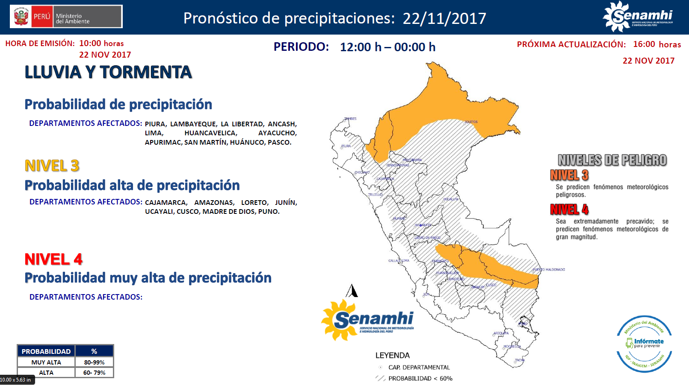
Figura N° 1: Mapa de exposición alta y muy alta por inundación
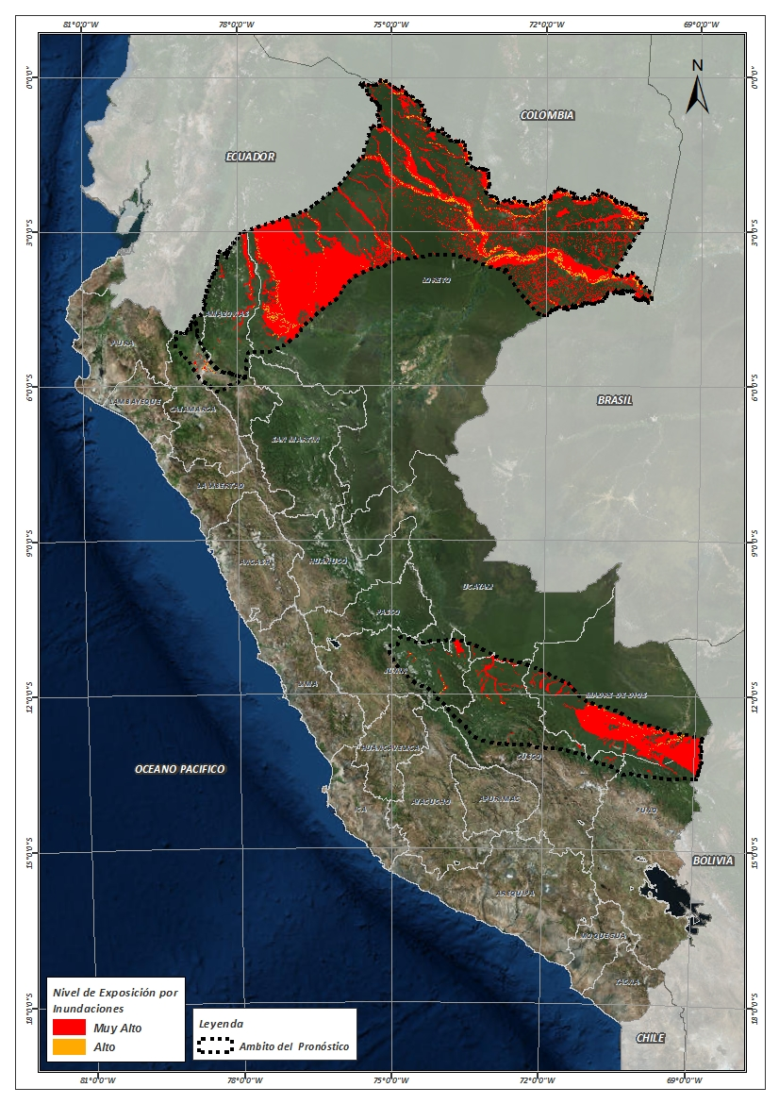
Fuente: CENEPRED, elaborado con información del SENAMHI e INGEMMET.
Figura N° 2: Mapa de exposición alta y muy alta por movimientos en masa
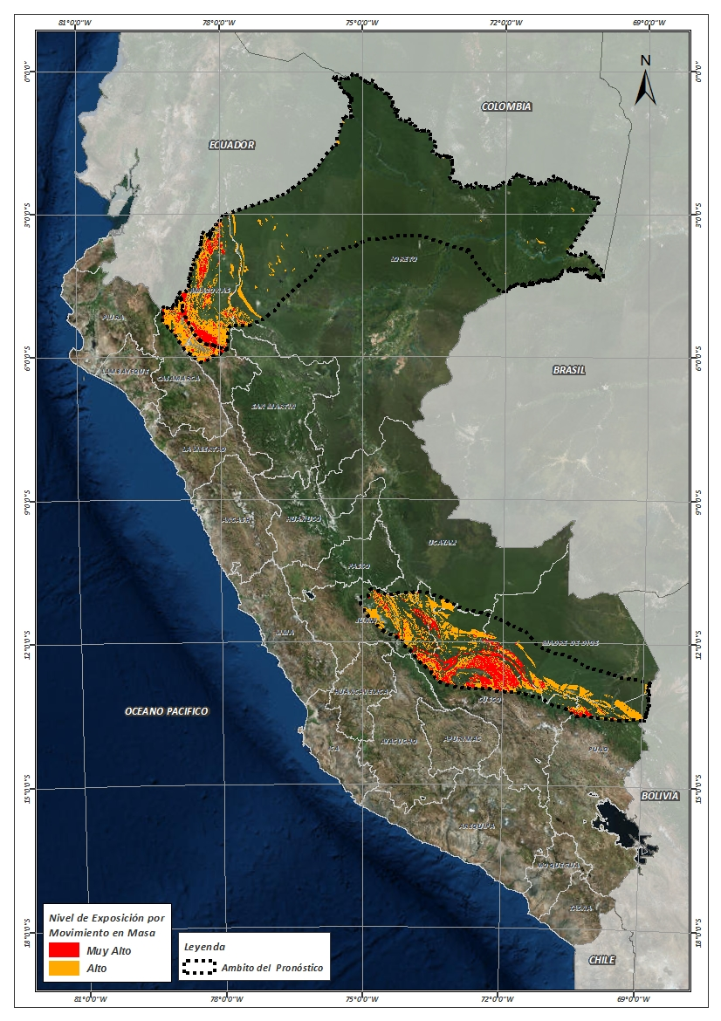
Fuente: Elaborado por CENEPRED, basado en la metodología del INGEMMET.

En base a las zonas de exposición alta y muy alta por inundación representado en las figura N° 01, y considerando la densidad de ocurrencia de emergencias en el periodo 2003 – 2017 correspondiente a los meses de enero, febrero y marzo hasta la fecha; se han identificado como zonas probables a ser afectadas los siguientes distritos:
Cuadro N° 1: Distritos expuestos a inundación
DEPARTAMENTO | PROVINCIA | DISTRITO |  | DEPARTAMENTO | PROVINCIA | DISTRITO
AMAZONAS | BAGUA | ARAMANGO |  | LORETO | DATEM DEL MARAÑON | CAHUAPANAS
AMAZONAS | BAGUA | IMAZA |  | LORETO | DATEM DEL MARAÑON | MANSERICHE
AMAZONAS | BAGUA | LA PECA |  | LORETO | DATEM DEL MARAÑON | MORONA
AMAZONAS | CONDORCANQUI | EL CENEPA |  | LORETO | DATEM DEL MARAÑON | PASTAZA
AMAZONAS | CONDORCANQUI | NIEVA |  | LORETO | LORETO | TIGRE
AMAZONAS | CONDORCANQUI | RIO SANTIAGO |  | LORETO | LORETO | TROMPETEROS
AMAZONAS | UTCUBAMBA | BAGUA GRANDE |  | LORETO | LORETO | URARINAS
AMAZONAS | UTCUBAMBA | CAJARURO |  | LORETO | MARISCAL RAMON CASTILLA | PEBAS
AMAZONAS | UTCUBAMBA | EL MILAGRO |  | LORETO | MARISCAL RAMON CASTILLA | RAMON CASTILLA
CAJAMARCA | JAEN | BELLAVISTA |  | LORETO | MARISCAL RAMON CASTILLA | SAN PABLO
CAJAMARCA | JAEN | JAEN |  | LORETO | MARISCAL RAMON CASTILLA | YAVARI
CUSCO | CALCA | YANATILE |  | LORETO | MAYNAS | BELEN
CUSCO | LA CONVENCION | ECHARATE |  | LORETO | MAYNAS | INDIANA
CUSCO | LA CONVENCION | MARANURA |  | LORETO | MAYNAS | LAS AMAZONAS
CUSCO | LA CONVENCION | SANTA ANA |  | LORETO | MAYNAS | MAZAN
CUSCO | PAUCARTAMBO | KOSÑIPATA |  | LORETO | MAYNAS | NAPO
CUSCO | QUISPICANCHI | CAMANTI |  | LORETO | MAYNAS | PUNCHANA
JUNIN | SATIPO | COVIRIALI |  | LORETO | MAYNAS | PUTUMAYO
JUNIN | SATIPO | LLAYLLA |  | LORETO | MAYNAS | TENIENTE MANUEL CLAVERO
JUNIN | SATIPO | MAZAMARI |  | LORETO | MAYNAS | TORRES CAUSANA
JUNIN | SATIPO | MAZAMARI-PANGOA |  | MADRE DE DIOS | MANU | FITZCARRALD
JUNIN | SATIPO | PAMPA HERMOSA |  | MADRE DE DIOS | MANU | HUEPETUHE
JUNIN | SATIPO | RIO NEGRO |  | MADRE DE DIOS | MANU | MADRE DE DIOS
JUNIN | SATIPO | RIO TAMBO |  | MADRE DE DIOS | MANU | MANU
JUNIN | SATIPO | SATIPO |  | MADRE DE DIOS | TAMBOPATA | INAMBARI
LORETO | ALTO AMAZONAS | LAGUNAS |  | MADRE DE DIOS | TAMBOPATA | LABERINTO
LORETO | DATEM DEL MARAÑON | ANDOAS |  | MADRE DE DIOS | TAMBOPATA | TAMBOPATA
LORETO | DATEM DEL MARAÑON | BARRANCA |  | UCAYALI | ATALAYA | SEPAHUA

De igual manera, considerando las zonas de exposición alta y muy alta por movimientos en masa, representado en las figura N° 2, y considerando la densidad de ocurrencia de emergencias en el periodo 2003 – 2017 correspondiente a los meses de enero, febrero y marzo; se han identificado como probables zonas a ser afectadas los siguientes distritos:
Cuadro N° 2: Distritos expuestos a movimientos en masa
DEPARTAMENTO | PROVINCIA | DISTRITO |  | DEPARTAMENTO | PROVINCIA | DISTRITO
AMAZONAS | BAGUA | ARAMANGO |  | CAJAMARCA | SAN IGNACIO | TABACONAS
AMAZONAS | BAGUA | COPALLIN |  | CUSCO | CALCA | LARES
AMAZONAS | BAGUA | EL PARCO |  | CUSCO | CALCA | YANATILE
AMAZONAS | BAGUA | IMAZA |  | CUSCO | LA CONVENCION | ECHARATE
AMAZONAS | BAGUA | LA PECA |  | CUSCO | LA CONVENCION | MARANURA
AMAZONAS | BONGARA | COROSHA |  | CUSCO | LA CONVENCION | OCOBAMBA
AMAZONAS | BONGARA | CUISPES |  | CUSCO | LA CONVENCION | PICHARI
AMAZONAS | BONGARA | FLORIDA |  | CUSCO | LA CONVENCION | QUELLOUNO
AMAZONAS | BONGARA | JAZAN |  | CUSCO | LA CONVENCION | SANTA ANA
AMAZONAS | BONGARA | JUMBILLA |  | CUSCO | LA CONVENCION | VILCABAMBA
AMAZONAS | BONGARA | SHIPASBAMBA |  | CUSCO | PAUCARTAMBO | CHALLABAMBA
AMAZONAS | BONGARA | YAMBRASBAMBA |  | CUSCO | PAUCARTAMBO | KOSÑIPATA
AMAZONAS | CONDORCANQUI | EL CENEPA |  | CUSCO | QUISPICANCHI | CAMANTI
AMAZONAS | CONDORCANQUI | NIEVA |  | JUNIN | CHANCHAMAYO | PICHANAQUI
AMAZONAS | CONDORCANQUI | RIO SANTIAGO |  | JUNIN | SATIPO | COVIRIALI
AMAZONAS | LUYA | SAN JERONIMO |  | JUNIN | SATIPO | LLAYLLA
AMAZONAS | UTCUBAMBA | BAGUA GRANDE |  | JUNIN | SATIPO | MAZAMARI
AMAZONAS | UTCUBAMBA | CAJARURO |  | JUNIN | SATIPO | MAZAMARI-PANGOA
AMAZONAS | UTCUBAMBA | CUMBA |  | JUNIN | SATIPO | PAMPA HERMOSA
AMAZONAS | UTCUBAMBA | EL MILAGRO |  | JUNIN | SATIPO | PANGOA
AMAZONAS | UTCUBAMBA | JAMALCA |  | JUNIN | SATIPO | RIO NEGRO
AMAZONAS | UTCUBAMBA | LONYA GRANDE |  | JUNIN | SATIPO | RIO TAMBO
AMAZONAS | UTCUBAMBA | YAMON |  | JUNIN | SATIPO | SATIPO
CAJAMARCA | JAEN | BELLAVISTA |  | LORETO | DATEM DEL MARAÑON | BARRANCA
CAJAMARCA | JAEN | HUABAL |  | LORETO | DATEM DEL MARAÑON | MANSERICHE
CAJAMARCA | JAEN | JAEN |  | LORETO | DATEM DEL MARAÑON | MORONA
CAJAMARCA | JAEN | LAS PIRIAS |  | LORETO | MAYNAS | PUTUMAYO
CAJAMARCA | JAEN | SANTA ROSA |  | MADRE DE DIOS | MANU | HUEPETUHE
CAJAMARCA | SAN IGNACIO | CHIRINOS |  | MADRE DE DIOS | MANU | MADRE DE DIOS
CAJAMARCA | SAN IGNACIO | HUARANGO |  | MADRE DE DIOS | MANU | MANU
CAJAMARCA | SAN IGNACIO | LA COIPA |  | MADRE DE DIOS | TAMBOPATA | INAMBARI
CAJAMARCA | SAN IGNACIO | NAMBALLE |  | PUNO | CARABAYA | AYAPATA
CAJAMARCA | SAN IGNACIO | SAN IGNACIO |  | PUNO | CARABAYA | SAN GABAN
CAJAMARCA | SAN IGNACIO | SAN JOSE DE LOURDES

Nota:
Para mayor detalle de los elementos expuestos a las zonas identificadas en los mapas N° 1 y N° 2, se remite adjunto al presente las tablas de población, vivienda, establecimiento de salud e instituciones educativas a nivel distrital, en formato excel.
El CENEPRED actualizará esta información de acuerdo a los pronósticos de precipitación remitidos diariamente por el SENAMHI.
El resultado de esta información es remitida al Centro de Operaciones de Emergencia Nacional - COEN del INDECI para su difusión.

Cabe destacar que los mapas de susceptibilidad por movimientos en masa, si bien identifican áreas donde se pueden generar potencialmente tales eventos, en ellos no figura la totalidad de zonas a ser afectadas, ni predicen cuando ocurrirán los procesos analizados (Ayala-Carcedo y Olcinas 2002).

